Příprava hry

slož desku dle počtu hráčů - rozlišujeme dílky dle jejich středové barvy na modré a černé
- 2 Hráči - 7 dílků (5x modrý, 2x černý)
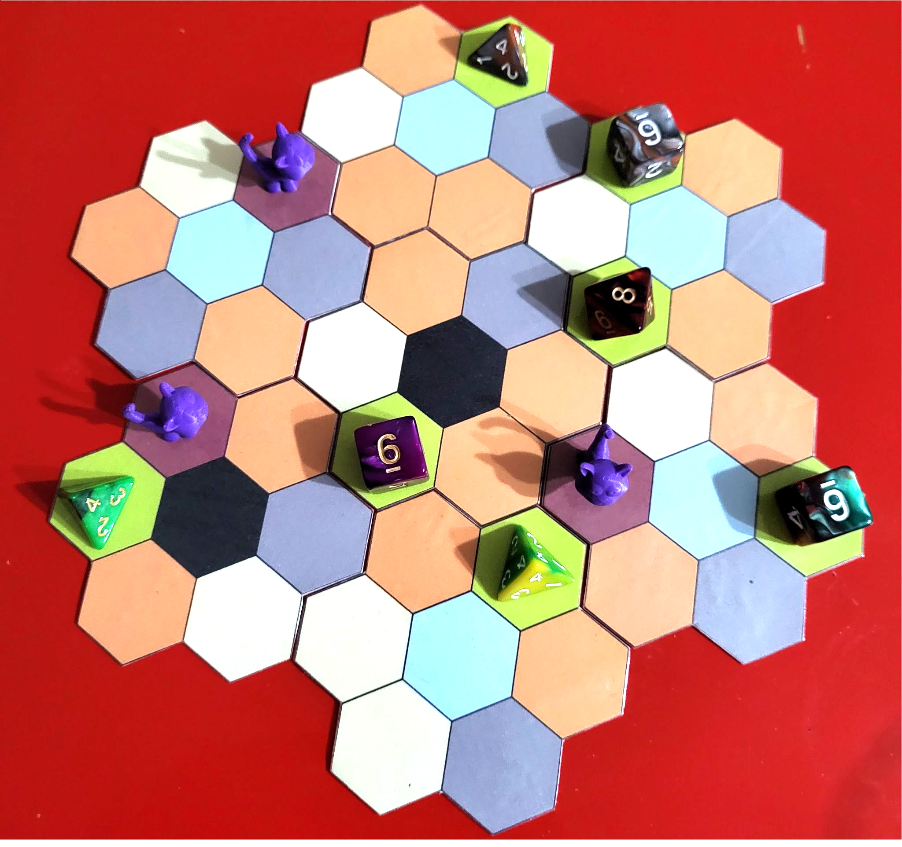
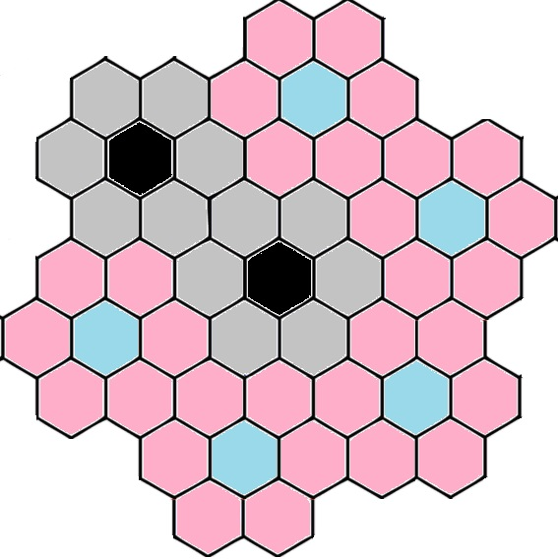
- 3 Hráči - 10 dílků (6x modrý, 4x černý)
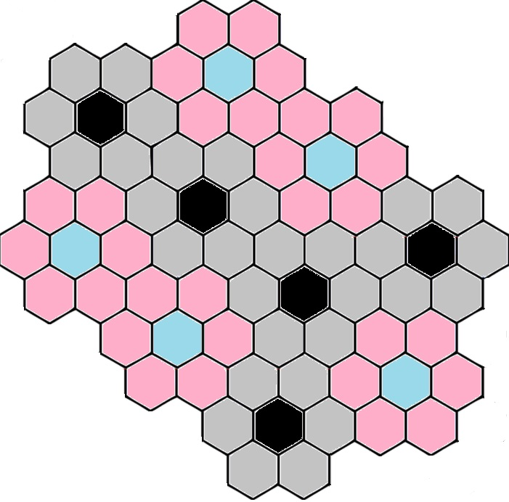
- 4 Hráči - 13 dílků (7x modrý, 6x černý)

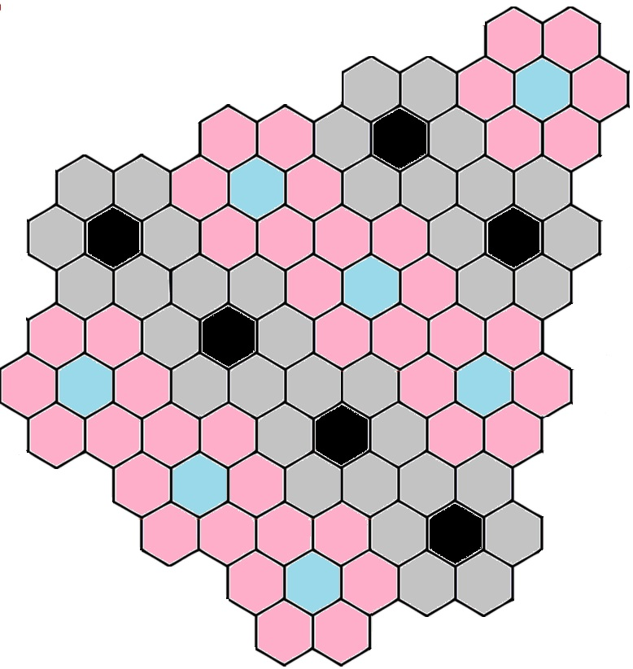
Všechna zelená políčka se obsadí náhodně kostkami 4,6 a 8 v poměru 2:2:1
Všechna hnědá tmavě hnědá políčka se obsadí figurkami koček

Každý hráč si vezme:
- Desku hráče
- 2 Vombaty své barvy
- 20 kostiček/ mrkví své barvy

Výběr startovní pozice
- Hráč vybere libovolné pole na mapě a umístí svého Vombata.
Tip: Není úplně bezpečné začínat na políčkách sousedících s Kočkou
(Později bude upraveno jak vybrat začínajícího - aktuálně nevím, zda je lepší být první nebo poslední :D)

Nákup startovního vybavení
Každý hráč dostane 10 brambor. Hráč je povinen si koupit alespoň 1 kostku.
Zbylé brambory si hráč ponechá do hry.

Ceník:

1k2 | 5
1k4 | 7
1k6 | 9
1k8 | 10
1k10 | 10
Wombat (druhý wombat na stejné pole) | 5

Získané kostky umístěte na svoji Desku hráče do sekce “Ruka”

Cíl Hry
Hra má několik cílů, pro první hry doporučujeme hrát pouze na cíl: Rozmačkej Tasmánského Čerta

Cíle:
Rozmačkej Tasmánského Čerta
Ovládej v jednu chvíli 4 Eukalyptové stromy (modrá políčka) - pro první hry doporučujeme ignorovat
Ovládej v jednu chvíli 3 Eukalyptové stromy (modrá políčka) a 7 záhonů mrkve (šedá políčka a oranžová políčka, na kterých bylo provedeno sázení mrkve) - pro první hry doporučujeme ignorovat

Hráči se střídají v tazích do doby, než některý hráč dosáhne cíle hry.
Hra nemá žádný pevně daný počet tahů.

Tah hráče
Pokud hráčův Vombat nestojí ani nesousedí s černým polem, pak tah vždy začíná hodem všech kostek, které má “v ruce”. viz “standardní tah”. Pokud hráč sousedí/ stojí na černém poli, možnosti jsou popsány dále.

Standardní tah:
- Hoď všemi kostkami v “ruce”
- Sečti hodnoty všech kostek
- Zkontroluj Kočku (Pokud stojíš vedle kočky a součet hodu je nižší než 5, musíš odevzdat bramboru nebo kostku)
- Vyber jednu z akcí
- Pohyb
- Využití Pole
- Spánek
Pohyb
Pohni jedním svým Vombatem na sousední neobsazené pole, jehož hodnota odpovídá tvému hodu.
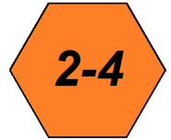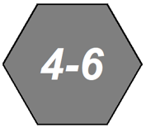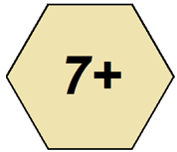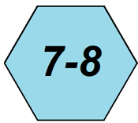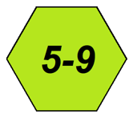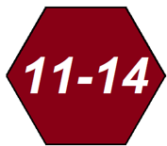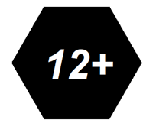
Hráč se nesmí posunout na pole, které je obsazeno jiným Vombatem nebo Kočkou ani na na zelené pole, které je obsazeno kostkou. (Může však vstupovat na černé, šedé nebo oranžové pole, které obsadil kostkou některý z hráčů)

Tunel
Pokud stojíš na/vedle pole s tunelem, pak místo vstupu na toto pole můžeš vstoupit na jakékoliv pole s tunelem.

Posunutím Vombata tvůj tah končí.

Využití Pole
Využít můžete pole, na němž stojí některý tvůj Vombat nebo s tvým Vombatem sousedí a zároveň až na několik výjimek nebylo již pole dříve využito.

Na Každém ze 7 polí provádí hráč jinou akci. Pokud hráč využije Pole, vždy jej označí Bobkem nebo Mrkví.
Hlína - Oranžové pole
Pole lze využít hodem 2-4. Hráč má na hlíně několik možností využití:
- Zasaď. Zasazení Mrkve - Polož na hlínu svůj žeton mrkve. Posuň svůj ukazatel Mrkve na společné desce o 1 pole.
Pozor: Pokud využijete Hlínu na Zasazení mrkve, může v budoucnu váš soupeř vaši mrkev odstranit a využít Hlínu dle běžných pravidel pro jinou akci. Vy však vlastní mrkev odstranit v budoucnu nemůžete.
- Kakej. Polož na hlínu svůj žeton bobku. Získej kostku o maximální hodnotě jež je dána vzorcem:
Počet tvých Mrkvových polí (ukazatel na společné desce)
+ Počet brambor, které chceš do akce investovat (musíš je zahodit)
+ Počet políček sousedících s touto hlínou, jež jsou obsazeny bobkem nebo mrkví.

Výsledek | Zisk z akce Kakej
0 | Nic
1 | 1K2
2 | 1K4
3 | 1K6
4 | 1K8
5 | 1K10
6 - 7 | 1K12
8+ | 1K20

- Uč se. Polož na hlínu svůj žeton bobku. Učení dává tvým Vombatům schopnost do konce hry. Jednotlivé dovednosti jsou popsány dále. Každá dovednost lze získat pouze 1x. Každá dovednost vyžaduje kontrolu nad nějakým počtem Eukalyptových stromů. (Modrá políčka).
Modrá políčko lze jednorázově během akce “Uč se” nahradit odhozením libovolné kostky nebo odhozením 3 brambor.
Žetonem bobku označte vybranou schopnost na své hrací desce.

Seznam Znalostí:
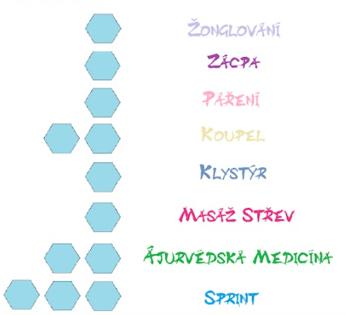
Žonglování - Standardně nesmí mít hráč nikdy v Ruce více než 2 kostky stejného lvlu. Žonglování tuto podmínku ruší.

Zácpa - Standardně nesmí mít hráč nikdy v zásobě více než 3 libovolné kostky. Zácpa zvyšuje zásobu na neomezené množství.

Koupel - Hráč může začít využívat pole Pouště (Písková barva) pro stejné akce, jako hlínu. Stále však bude muset hodit hodnotu pro využití pouště 7+

Klystýr - Umožní hráči v rámci Spánku (v tahu kdy nechce použít hozené kostky) Přidat/ Odebrat/ Vyměnit až 3 kostky mezi Rukou a Zásobou

Masáž Střev - Umožní hráči v rámci Spánku (v tahu kdy nechce použít hozené kostky) Zvýšit lvl jedné kostky v Ruce nebo Zásobě

Ajurvédská Medicína - Umožní hráči v rámci Spánku (v tahu kdy nechce použít hozené kostky) Zvýšit lvl jedné kostky v Ruce nebo Zásobě o 2 lvly. V případě 1k12 na 1k20, Případně dvě kostky o 1 lvl.

Sprint - Umožní Hráči do donce hry využívat Akci “Využij Pole” ihned po Akci Pohyb v rámci jednoho tahu. Pole, které bude využito musí být stejné pole, na které se hráčův Vombat posunul.

- Vrtej. Polož na hlínu svůj žeton bobku.
Pozor, toto pole není tebou obsazené a nepočítá se do žádného úkolu.

Záhon -Šedé pole
Pole lze využít hodem 4-6.
Záhony slouží pro získávání větších kostek na Hlíně (oranžové pole) při akci Kakej
Hráč má na Záhonu jedinou možností využití:
Zasaď. Zasazení Mrkve - Polož na Záhon svůj žeton mrkve. Posuň svůj ukazatel Mrkve na společné desce o 1 pole.

Převzetí soupeři
Záhon lze přebrat soupeři. Pokud má soupeř na Záhoně svoji mrkev, tuto mrkev odstraňte a ukazatel Mrkve tohoto hráče posuňte zpět o 1 pole na společné desce.
Pokud soupeř chrání Záhon kostkou (viz níže Obrana) pak musíte nechat na Záhonu větší kostku než kterou je nyní chráněn.

Obrana: Ihned po akci “Zasaď” se můžete rozhodnout, že chce na záhonu zanechat některou svoji kostku z Ruky nebo Zásoby. Tato kostka zde zůstává do konce hry nebo do okamžiku, kdy vám některý hráč Záhon přebere. Pokud je záhon převzat, kostka se vám vrací a rozhodujete se, zda ji umístíte do Ruky nebo Zásoby.

Poušť - Pískové pole.
Poušť lze využít hodem 7+.
Toto pole nelze nijak využít do doby, než ovládáte dovednost “Koupel”.
Pro ovládnutí dovednosti “Koupel” musíte na Hlíně využít akci “Uč se”. “Koupel” vyžaduje kontrolu dvou Eukalyptových Stromů (modrá pole).

V okamžiku, kdy ovládáte dovednost “Koupel”, můžete na Poušti vykonávat shodné akce jako na Hlíně. (Zasaď, Kakej, Uč se, Vrtej) Stále je však pole Pouště aktivováno hodem 7+ (nikoliv 2-4)

Eukalyptový Strom - modré pole
Eukalyptový Strom lze využít hodem 7-8.
Eukalyptové Stromy slouží pro získávání vědomostí na Hlíně (oranžové pole) při akci Uč se.
Hráč má na Eukalyptovém Stromě jedinou možností využití:
Obsaď. Polož na Eukalyptový Strom svůj žeton bobku. Posuň svůj ukazatel bobku na společné desce o 1 pole.

Převzetí soupeři (stejné jako u Záhonu)
Eukalyptový Strom lze přebrat soupeři. Pokud má soupeř na Stromě svůj Bobek, tento Bobek odstraňte a ukazatel Bobku tohoto hráče posuňte zpět o 1 pole na společné desce.
Pokud soupeř chrání Eukalyptový Strom kostkou (viz níže Obrana) pak musíte nechat na Stromě větší kostku než kterou je nyní chráněn.

Obrana: (stejné jako u Záhonu)
Ihned po akci “Obsaď” se můžete rozhodnout, že chce na Stromě zanechat některou svoji kostku z Ruky nebo Zásoby. Tato kostka zde zůstává do konce hry nebo do okamžiku, kdy vám některý hráč Strom přebere. Pokud je Strom převzat, kostka se vám vrací a rozhodujete se, zda ji umístíte do Ruky nebo Zásoby.

. Ostnaté Houští - zelené pole
Ostnaté Houští lze využít hodem 5-9 pro akci pohyb a 5+ až 9+ pro Využití Pole.
Ostnaté Houští nabízí hráči získat kostku, jež se na poli nachází, pokud hodnota hodu převyšuje hodnotu této kostky.
Kostky na polích Ostnatého Houští se vyskytují ve variantách
- 1k4 pro získání je třeba hodnoty hodu 5+
- 1k6 pro získání je třeba hodnoty hodu 7+
- 1k8 pro získání je třeba hodnoty hodu 9+
Po využití pole označte Ostnaté Houští svým Bobkem a přidejte kostku z tohoto pole do své Ruky nebo Zásoby.

Kočka - Hnědé pole

Útok - nezapomeň, Pokud stojíš vedle kočky a součet hodu je nižší než 5, musíš odevzdat bramboru nebo kostku. Pokud nemáš bramboru a v ruce i zásobě máš dohromady pouze jednu kostku, pak musíš udělat downgrade kostky. Pokud je tvá jediná kostka 1k2, pak útok ignoruj.

Rozmačkání Kočky - hodem 11-14 hráč Kočku porazí. Kočka je odstraněna z herního plánu a hráč získá 1k20. Od této chvíle je možné na pole vstoupit. Zároveň od této chvíle pole obsahuje Tunel

Tasmánský Čert - černé pole

Na pole Tasmánského Čerta je povoleno vstoupit za dodržení klasických pravidel pohybu. Hodnota hodu pro pohyb je 12+

Pole Tasmánského Čerta je speciální. Chce-li hráč využít pole Čerta, pak místo klasického sčítání hodnot všech hozených kostek bude hráč na každou hozenou kostku pohlížet samostatně.

Zranění Čerta - Kakání do díry (tvl jako blbej název…to chce něco jinýho)
Pokud jedna nebo více kostek splňuje požadavek na zranění čerta (1, 2, 7+, 10+)
Můžeš tuto kostku odložit na dané políčko na společné herní desce. Tyto Kostky se již do konce hry nevrátí - znázorňují, že Tasmánský Čert je zraněn.
Více hráčů může mít kostku na stejném poli zranění čerta - například 7+, Stejný hráč však může mít na 7+ pouze jednu kostku.

Je možné odložit v jednom tahu i více kostek.

Pokud jste čerta zranili, označte pole svým žetonem Bobku. Pokud zde již leží soupeřův Bobek, pak tento Bobek odstraňte.

Obrana - Pravidlo Obrany u čerta zatím vypouštím. Pro 3-4 hráče nedává smysl.

Každý hráč bojuje s vlastním Tasmánským Čertem a může jej zraňovat i s ním bojovat na jednom ale i několika různých černým polích. (Čert žije v podzemí a do podzemí vede několik tunelů)

Boj s Tasmánským Čertem
Pokud hráč před hodem oznámil, že jde bojovat, hodí nyní kostkami, ale místo klasického sečtení všech hodnot

Pokud hráč stojí vedle Tasmánského Čerta, pak se může PŘED HODEM rozhodnout, že jde bojovat s Tasmánským Čertem. V takovém případě je nejprve třeba způsobit Čertovi všechna požadovaná zranění (1,2,7+,10+) Hráč hodí všemi kostkami a zkontroluje, zda alespoň jedna kostka splnila některou ze zbývajících podmínek zranění.
Pokud ANO, hráč provede standardní Zranění Čerta (odloží danou kostku/ kostky) a pokračuje dalším hodem.
V případě, že že Čert má již všechny 4 zranění obsazeny, je třeba dalším hodem hodit 25+.
Pokud se povedlo, hra okamžitě končí a hráč vítězí.
Pokud se při kterémkoliv hodu stane, že není možné způsobit další zranění, nebo při posledním požadovaném hodu nebylo dosaženo 25+, pak tah hráče končí a je na něj veden útok (shodné pravidla s útokem kočky- musíš odevzdat bramboru nebo kostku. Pokud nemáš bramboru a v ruce i zásobě máš dohromady pouze jednu kostku, pak musíš udělat downgrade kostky. Pokud je tvá jediná kostka 1k2, pak útok ignoruj.)

Úkoly
Během akce “využij Pole” označuje hráč vždy pole žetony Bobků nebo Mrkví. Pokud Hráč dostane tyto žetony do správné “formace”, získá odměnu závislou na tom, kolik soupeřů stejnou formaci vytvořilo dříve. Mrkve a Bobky jsou pro vyhodnocení formace ekvivalentní.
Postava Vombata se do formace nikdy nezapočítává. Odměnu za stejnou formaci může každý hráč získat maximálně 1x.

Hráč který splní úkol první získává 1k20
Hráč který splní úkol druhý získává 1k12
Hráč který splní úkol třetí získává 1k6
Čtvrtý hráč již odměnu nezískává

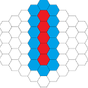
Formace přímka 5
Hráč musí umístit minimálně 5 žetonů (Bobky /Mrkve) do libovolně orientované přímky. S žádným žetonem v přímce však nesmí sousedit žeton soupeře.

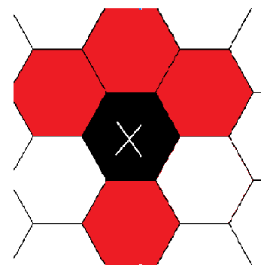
Formace Obklíčení
Hráč musí umístit minimálně 4 žetony (Bobky/ Mrkve) kolem soupeřova žetonu

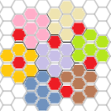
Formace Průzkumník
Hráč musí obsadit minimálně 6 dílků mapy. Dílkem mapy je myšlen dílec čítající 7 hexu s černým nebo modrým středním hexem.

Spánek
Kdykoliv po hodu kostkami se hráč může rozhodnout, že nechce nebo nemůže využít žádné pole, ani se pohnout a proto využije akci spánek, která není závislá na hodech kostkami.

Všichni hráči začínají se stejnými možnostmi, z nich jednu mohou během akce Spánek využít. V Průběhu hry však můžete získat další možnosti díky akci “uč se” na Hlíně (oranžová pole)

Startovní možnosti v rámci akce Spánek
- Získej 1 Bramboru
Brambora slouží k:
  - Odražení útoku Kočky nebo Tasmánského Čerta.
  - Zvýšení lvlu kostky, při akci “Kakej” na Hlíně (Oranžovém poli)
  - Upgradu kostky (je třeba 3 brambory)
  - Při akci “Uč se” na Hlíně (Oranžovém poli) je možné zaplatiti 3 brambory místo jednoho Eukalyptového Stromu
- Downgrade kostek
Okamžitý downgrade libovolných kostek v Ruce i Zásobě o libovolné množství.
- Výměna se zásobou 1x
V rámci výměny můžeš ihned:
- Dát kostku z Ruky do Zásoby
- Vzít Kostku ze Zásoby do Ruky
- Vyměnit Kostku z Ruky s Kostkou v Zásobě

Další možnosti v rámci akce Spánek, na které jsou však třeba vědomosti (skrz akci “Uč se” na Hlíně)
- Výměna se Zásobou 3x - Potřebujete znát: “Klystýr”
Stejné jako klasická Výměna, ale můžeš použít až 3x
- Upgrade Kostky 1x - Potřebuje znát: “Masáž Střev”
Zvyš lvl jedné Kostky v Ruce nebo Zásobě
- Upgrade Kostky 2x - Potřebujete znát: “Ajurvédská Medicína”
Zvyš lvl jedné Kostky v Ruce nebo Zásobě 2x, případně zvyš dvěma kostkám lvl o jedna. Případně zvyš jedné kostce lvl z 1k12 na 1k20

Obecná pravidla:
Kdykoliv hráč získává jakoukoliv kostku, může se v danou chvíli rozhodnout, že chce kostku menší ( např 1k6 místo 1k12)

Kdykoliv hráč získává jakoukoliv kostku, může se v danou chvíli rozhodnout, zda si kostku vezme do Zásoby nebo Ruky. (Pokud hráč nedisponuje dovednostmi “Zácpa” / “Žonglování”, pak je počet kostek v ruce/ zásobě omezen. V případě, že kostka nelze do Zásoby / Ruky umístit, je možné libovolnou jinou kostku v Zásobě/ Ruce odhodit.

Upgrade kostky vždy znamená zvýšení počtu stran kostky na nejbližší sudé číslo.
1k4 na 1k6, 1k8 na 1k10 atd..
Rozdíl je pouze u 1k12, která lze upgradovat pouze na 1k20. Pro tento Upgrade však musíte zahrát současně 2 upgrade akce. (za použití Ajurvédské Medicíny nebo za použití upgradu a 3 brambor)

Kdykoliv hráč musí odložit nebo zcela odhodit kostku, může si vybrat, zda tak učiní z Ruky nebo Zásoby

